Einladung
89. Generalversammlung

Freitag, 20. September 2019

17.30–19.00 Uhr
„Darts“

Treffpunkt beim Eingang des Restaurants „Simplon“ in Naters

19.00–19.30 Uhr
„Aperitif“ im Restaurant „Simplon“

19.45-20.30 Uhr
Generalversammlung Restaurant „Bellevue“, Naters

Traktanden:
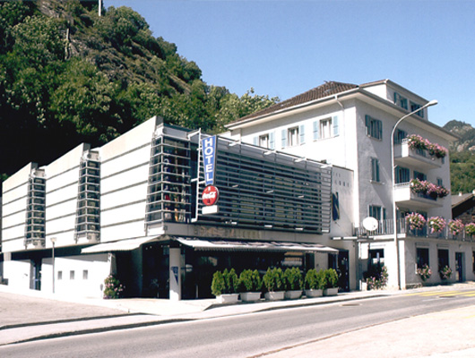
- Begrüssung / Traktandenliste
- Wahl der Stimmenzähler
- Präsenzliste
- Protokoll der GV 2018 (vgl.: www.oltv.ch)
- Jahresbericht der Präsidentin
- Bericht der technischen Leitung „Lehreranlässe“
- Bericht der technischen Leitung „Schülerturniere“
- Kassa- und Revisorenbericht 2018-19
- Mitgliederbeiträge / Budget 2019-20
- Aufnahme Neumitglieder
- Wahlen
- Jahresprogramm 2019/20
- Anträge des Vorstandes oder von Mitgliedern*
- Ehrungen
- Verschiedenes

* Anträge über welche die GV zu beschliessen hat, sind bis Fr. 10.9.18 schriftlich an die Präsidentin zu richten.

20.30 Nachtessen Restaurant „Bellevue“, Naters

-----------------------------------------------------------------------------------------------
An- oder Abmeldungen GV 2019 bis am 13. September 2019 an:

Martina Volken, Lussstrasse 29, 3984 Fieschertal,martina.volken@bluewin.ch oder
https://doodle.com/poll/m2a8vyyf7edq4c7p

Vorname: ……………………..…………… Name: …………………………………….…….

GV Dart/Aperitif Nachtessen ( Vegi) entschuldigt

